旅遊背包
國道車輛拖救專線一覽表
（交通部臺灣區國道高速公路局提供）
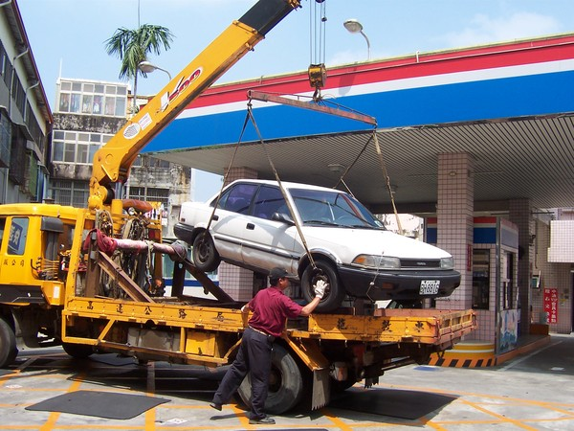
國道車輛拖救專線一覽表（按此下載）

春節期間高速公路車流輛較大，為確保民眾行車安全，高速公路局特別呼籲，行駛高速公路前請詳加檢查車況，行駛途中如遇車輛故障，應先啟亮危險警告燈，並於車輛後方100公尺處放置車輛故障標誌，並洽高公局特約拖救車執行拖救作業並索閱拖救三聯單。全台地提供國道拖救服務的廠商，請參閱「國道車輛拖救專線一覽表」。
高公局強調，待援期間，車內人員請下車至護欄外或安全地點，以維安全。車輛拖離高速公路後，宜找原廠牌之修護廠或自己熟識的汽車修理廠檢修，以確保自身之權益。

◎小型車拖救費收費標準︰
1、拖救里程在10公里以內者，收基本費1500元（上限），超出10公里之里程，每公里加收50元。
2、事故現場作業費：依事故嚴重性分別收取新台幣900元或1800元。
3、待時費：事故車輛拖至警察隊製作筆錄，拖救車等待期間之費用，每小時以150元計，第1小時若不足30分鐘不予計費，超過1小時以上，不足1小時之時間以1小時計。
4、本項收費價格已包含營業稅、各車道或路肩上拖救之危險津貼、假日及夜間加成、通行費及其他各種費用在內。
5、若有超收費用或申訴時，請檢具相關證明資料並向三聯單上的轄區工程處檢舉或申訴，聯絡單位：高公局交通管理組。
科長：陳廷才，電話：02-29092524，手機：0937-852555
組長：康志福，電話：02-29093212，手機：0910-829037

